*Федеральное государственное бюджетное образовательное учреждениевысшего профессионального образования*

|  |  |
| --- | --- |
| Gerb-BMSTU_01 | ***«Московский государственный технический университет  имени Н.Э. Баумана (национальный исследовательский институт)»***  ***(МГТУ им. Н.Э. Баумана)*** |

ФАКУЛЬТЕТ Информатика и системы управления

КАФЕДРА Программное обеспечение ЭВМ и информационные технологии

**Отчёт**

**по лабораторной работе 3**

**Дисциплина: Архитектура ЭВМ**

**Тема лабораторной работы работы:**Синхронизация микроконтроллера и управление таймерами

Студенты гр. ИУ7-51б **\_\_\_\_\_\_\_\_\_\_\_\_\_\_ Сушина А.Д.**

(Подпись, дата) (И.О. Фамилия)

Преподаватель  **\_\_\_\_\_\_\_\_\_\_\_\_\_\_\_ Попов А. Ю.**

(Подпись, дата) (И.О. Фамилия)

Москва, 2019г

**Цель работы** – изучение системы синхронизации микроконтроллера NXPLPC2368 и принципов функционирования таймеров общего назначения. В ходе работы студенту необходимо ознакомиться с теоретическим материалом, касающимся системы синхронизации и таймеров, разработать и отладить программу функционирования микроконтроллера NXPLPC2368 с использованием отладочных плат SK-LPC2368 и TM1638LED&KEY

**Индивидуальные задания.**

Устройство состоит из трех исполнительных механизмов и кнопки,подключенных к устройству управления на основе микроконтроллера NXPLPC2368, подключенного к внешнему генератору синхро сигнала. Разработать программу функционирования микроконтроллера, управляющего работой устройства и обеспечивающую заданную логику его работы при заданных п араметрах частоты генератора, частоты процессорного ядра, частоты синхронизации периферии:

20. Устройство управления хлебопечкой, состоящей из миксера и двухнагревательных элементов. Программа функционирования:

a) перемешивание (2 секунды);

b) подогрев одним нагревателем до фазы с;

c) при нажатии на кнопку: выпекание обоими нагревателями (5секунд);

d) отключение.

Частота внешнего генератора: **12 МГц.**

Частота процессорного ядра: **60 МГц.**

Частота синхронизации таймера: **15 МГц.**

**Практическая часть**

**Задание 1.** Ознакомиться с теоретическим материалом.

**Задание 2.** Создать проект C программы в среде Keil uVision для микроконтроллера NXP LPC2368 с частотой генератора 12 МГц.

**Задание 3.** Определить параметры M, N, CLKSEL(7:0), PCLKSEL0, PCLKSEL1, обеспечивающие указанные в задании значения частот: Fcpu и Fpclk\_timer0.

**Задание 4.** Разработать и отладить в симуляторе программу функционирования микроконтроллера в соответствии с индивидуальным вариантом. Для индикации задействовать светодиоды LED1..LED3 платыTM1638LED&KEY, а также кнопка S1 (аналогично лабораторной работе No2).

**Задание 5.** Выполнить настройку проекта на работу с отладочной платой SK-LPC2368. Выполнить запись информации \*.axf файла проекта в статическую память микроконтроллера.

**Задание 6.** Протестировать правильность функционирования программы с помощью отладочных плат SK-LPC2368 и TM1638LED&KEY. Результаты работы в виде таблицы тестов и кода программы занести в отчет.

**Задание 7.** Используя цифровой осциллограф получить осциллограмму одной фазы работы устройства. Определить длительность фазы и определить погрешность полученного временного интервала относительно интервала,указанного в задании. Результаты занести в отчет.

**Ход работы**

**Листинг программы функционирования микроконтроллера**

**#include <LPC23xx.H>**

**#define STB 26 //Port1.26**

**#define CLK 27 //Port1.27**

**#define DIO 28 //Port1.28**

**void delay(unsigned int t) {**

**T0TC = 0x00000000;**

**T0MR0 = t;**

**T0TCR = 0x00000001;**

**while (T0TCR&0x1) {};**

**}**

**void tm1638\_sendbyte(unsigned int x) {**

**unsigned int i;**

**IODIR1 |= (1<<DIO);**

**for(i = 0; i < 8; i++)**

**{**

**IOCLR1=(1<<CLK);**

**delay(1);**

**if (x&1) {IOSET1=(1<<DIO);}**

**else {IOCLR1=(1<<DIO);}**

**delay(1);**

**x >>= 1;**

**IOSET1=(1<<CLK);**

**delay(2);**

**}**

**}**

**unsigned int tm1638\_receivebyte() {**

**unsigned int i;**

**unsigned int x=0;**

**IODIR1 &= ~(1<<DIO);**

**for(i = 0; i < 32; i++)**

**{**

**IOCLR1=(1<<CLK);**

**delay(1);**

**if (IOPIN1&(1<<DIO)) {**

**x |= (1<<i);**

**}**

**delay(1);**

**IOSET1=(1<<CLK);**

**delay(2);**

**}**

**return x;**

**}**

**void tm1638\_sendcmd(unsigned int x)**

**{**

**IOSET1=(1<<STB);**

**IODIR1 = (1<<CLK)|(1<<DIO)|(1<<STB);**

**IOCLR1=(1<<STB);**

**tm1638\_sendbyte(x);**

**}**

**void tm1638\_setadr(unsigned int adr) {**

**tm1638\_sendcmd(0xC0|adr);**

**}**

**void tm1638\_init() {**

**unsigned int i;**

**tm1638\_sendcmd(0x88);**

**tm1638\_sendcmd(0x40);**

**tm1638\_setadr(0);**

**for (i=0;i<=0xf;i++)**

**tm1638\_sendbyte(0);**

**tm1638\_sendcmd(0x44);**

**}**

**void Timer0\_Init(void){**

**T0PR = 12000;**

**T0TCR = 0x00000002;**

**T0MCR = 0x00000006;**

**T0MR0 = 1000;**

**}**

**int main (void) {**

**unsigned int n,i;**

**Timer0\_Init();**

**tm1638\_init();**

**while(1) {**

**tm1638\_setadr(1);**

**tm1638\_sendbyte(1);**

**delay(2000);**

**tm1638\_setadr(1);**

**tm1638\_sendbyte(0);**

**while (1) {**

**/\* Бесконечный цикл \*/**

**i = 1;**

**tm1638\_sendcmd(0x46);**

**i = tm1638\_receivebyte();**

**if (i) {**

**tm1638\_setadr(5);**

**tm1638\_sendbyte(1);**

**delay(5000);**

**tm1638\_setadr(5);**

**tm1638\_sendbyte(0);**

**tm1638\_setadr(3);**

**tm1638\_sendbyte(0);**

**break;**

**}**

**else {**

**tm1638\_setadr(3);**

**tm1638\_sendbyte(1);**

**}**

**}**

**}**

**}**

**Расчётная часть:**

По условию FCPU = 60МГц, а FIN = 12МГц.

FCPU = 𝐹𝐶𝐶𝑂𝐶𝐶𝐿𝐾𝑆𝐸𝐿(7:0)+1 , FCC0 = 2⋅𝑀⋅𝐹𝐼𝑁𝑁, пусть M = 15, N = 1, тогда Fcco = 360 МГц, что удовлетворяет условию 275 МГц ≤ Fcco≤550 МГц, тогда CCLKSEL(7:0) равно 5, что удовлетворяет условию нечетности.

FCLK = 𝐹𝐶𝑃𝑈4, поэтому PCLKSEL0 и PCLKSEL1 соответствует пара значений ‘10’.

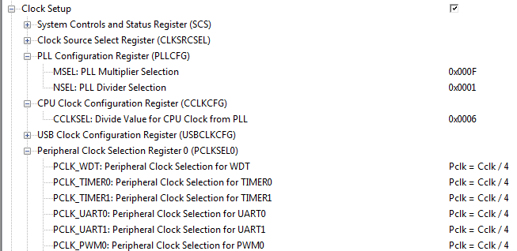

**Рис 1.** Настройки файла LPC2300.s

**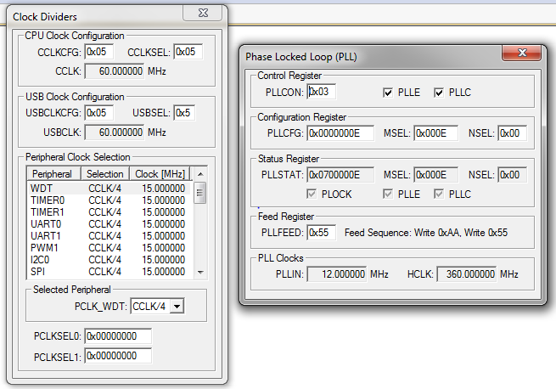**

**Рис 2.** Показатели PLL и Clock dividers

**Результаты тестирования:**

При запуске программы загорается первый светодиод(перемешивание) и горит 2 секунды. Затем 1 светодиод выключается и включается светодиод 2(подогрев 1) и ждет нажатия на кнопку. При нажатии на кнопку загорается третий светодиод и горит 5 секунд. Затем оба светодиода отключются и процесс начинается заново. Это демонстрирует правильность работы хлебопечки.

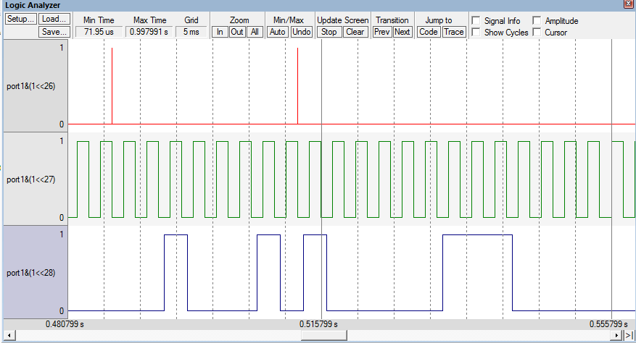

рис 3. Осцилограмма

**Выводы**

Программа полностью работоспособна и функционирует четко в соответствии с поставленной задачей.